Куда:
Коммерческое предложение №0835Т от 15.03.2019 г.
Уважаемые господа!
Компания «Спецприцеп» совместно с официальным дилером по РФ ООО "МаксКар" благодарит Вас за интерес к нашей продукции и имеет честь представить ее Вам в виде коммерческого предложения.
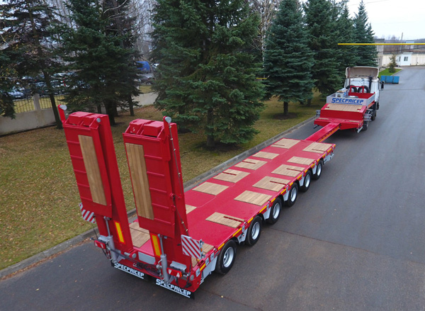Мы благодарим Вас за интерес к нашим полуприцепам и отправляем Вам наше коммерческое предложение на нижеуказанный полуприцеп в соответствии с нашими условиями продажи, поставки и ценой. 6-ти-осный трал-телескоп SpecPricep 9942L6-111sss-g

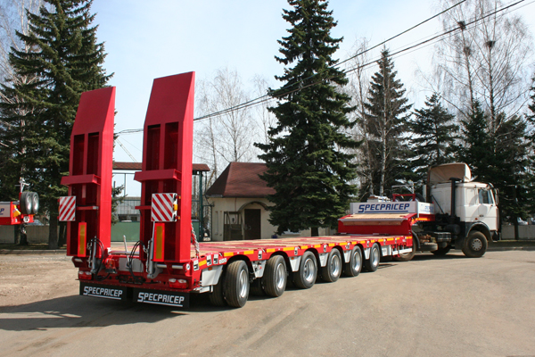

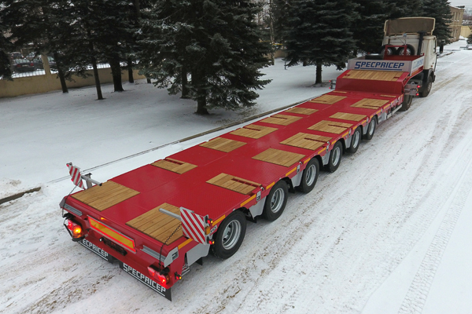

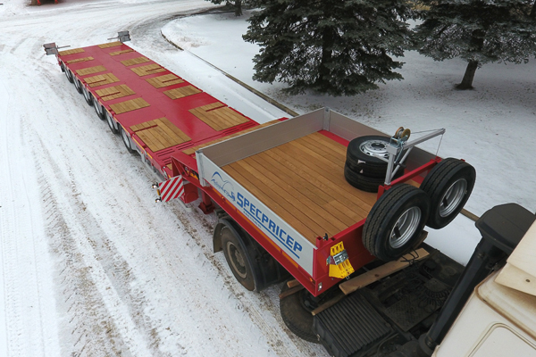

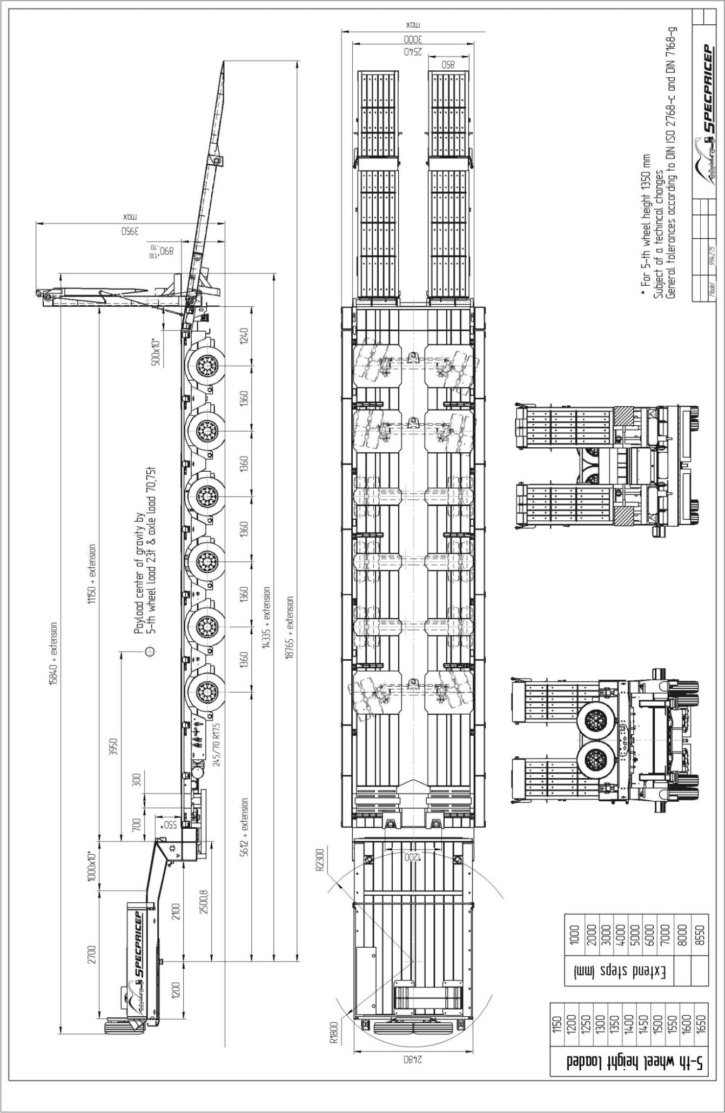

Технические данные:
Скорость: | 60 км/ч
Нагрузка на седло: | 23 000 кг
Нагрузка на оси: | 71 000 кг
Собственный вес полуприцепа ± 3%: | 19 000 кг
Грузоподъемность: | 75 000 кг
Радиус поворота от шкворня: | 2 300 мм
Высота седла: | Под тягач заказчика
Длина рабочей платформы: | 11 150 мм
Удлинение: | 8 550 мм
Высота с максимальной нагрузкой: | 890 мм
Межосевое расстояние: | 1360 мм
Ширина платформы: | 2540
Подвеска: | -70/+130 мм
Технические характеристики:
Гусак: Оптимизированный гусак под тягачи с колесной формулой 4х2, 6х2, 6x4, 6x6. Длина площадки на гусаке 3700мм со скосом 1000мм (10°). Техническая нагрузка: 30 000 кг Предусмотрены крепления для установки различного оборудования: одного или двух запасных колес, лебедки подъема и опускания колес, двух ящиков снаружи, съемных бортов, съемных стоек для бортов или тента и т.п.
Рама платформы: Раздвижная платформа длиной 11150 мм со скосом сзади 500 мм. (10°). Стальная конструкция сварена из высокопрочных сталей S355, 09Г2С и имеет минимальных вес. Настил на платформе усиленный. Рама рассчитана на высокие динамические нагрузки. Пневматическая блокировка раздвижки, пункты для блокировки усиленны. Все кабеля располагаются внутри центральной балки. Предусмотрена установка различного дополнительного оборудования, крепежных элементов стоек, бортов, фитингов под контейнеры, уширители и т.п. Сварка производится в соответствии с EN ISO4063 в среде защитного газа, в соответствии с EN ISO14175.
Трапы: Механические трапы, одного сложения. Максимальная нагрузка на пару трапов 75000 кг, или гидравлические двойного сложения, с нагрузкой 75 000 кг, или приставные алюминиевые трапы (вес каждого 80 кг) с нагрузкой до 60 000 кг.
Оси и подвеска: Оси европейского производителя с барабанным тормозным механизмом Gigant/SAF пр-ва Германия, с усиленной балкой моста грузоподъемностью до 12 000 кг. 1-ая ось свободно-поворотная, подъемная, 2-я ось стационарно-подъемная и фиксируются при скорости более 20 км/ч, 3-я, 4-я оси стационарные, 5-ая и 6-ая свободно-поворотная ось. Пневмоподвеска, Gigant/SAF пр-ва Германия, с баллоном 350 мм, ходом -70/+130 мм с приваренной пластиной для более жесткого крепления к оси. Для эксплуатации в плохих условиях. Блокировка свободно-поворотной оси при движении задним ходом.

Тормозная система: Тормозная система в соответствии с нормами Европейского союза с системой TEBS-E. С автоматическим регулятором уровня платформы и контроля условий торможения и боковых сил в повороте для предотвращения опрокидывания.
Колеса: 235/75 R17.5 Goodyear, 24 шт. + 2 запасных.
Электрооборудование: Двухпроводное с питание от тягача с напряжением 24В, водостойкая светотехника в соответствии с нормами Европейского союза.
Металлизация: После завершения всех сварочных работ всех рама полуприцепа проходит дробеструйную обработку, затем наносится слой цинка/алюминия.
Окраска: Грунтовка эпоксидная в два слоя, полиуретановая эмаль. Толщина лакокрасочного покрытия 100 ± 120 мк. Полуприцеп покрашен в RAL 3002 (красный). Другой RAL под заказ.
Дополнительные опции:
- Два запасных колеса с держателем на гусаке.
- Стальной передний борт, съемный, высотой 400мм.
- На внешних балках гусака отверстия для вкручивающихся колец крепления. 2 пары вкручивающихся крепежных колец (5000 daN)
- Одна пара крепежных колец встроенных в заднею часть гуська (5000 daN).
- Гусек с покрытием из твердых сортов дерева толщиной 40мм.
- На гусаке съемные алюминиевые борта высотой 400мм.
- 3,5” шкворень.
- 2 тормозных башмака с держателем.
- 2 механических упора, 2-х скоростных, JOST.
- Соединительный кронштейн от тягача смонтированный на болтах на раме.
- На рабочей платформе и между осями покрытие из прочного дерева толщиной 50мм.
- 1 смещаемый стол, длинна 300мм, покрытие из стального рифленого листа.
- Запорное устройство раздвижки с коническим наваренным профилем с фиксацией каждые 500мм на первых 3000мм. Оставшаяся раздвижка фиксируется каждые 1000м.
- Сзади гуська на фиксированной части платформы, на обеих сторонах стола и на передней части раздвижной платформы: профиль для крепления алюминиевых вставок.
- 7 пара крепежных колец в наружной части загрузочной платформе (10000 daN).
- 1 пара крепежных колец на передней части платформы (10000 daN).
- Оцинкованные уширители 230мм.
- Задний брызговик.
- Держатель проблескового маячка, включая 1 проблесковый маяк.
- Гнезда «Андерсон» на подключения 160 Ампер.
- Две 7-ми полюсных розетки на бору спереди
- 7-ми полюсных розетки для подключения знаков негабарита.
- U профиль с деревом для установки алюминиевых трапов, на задней части гуська
- Руководство полуприцепа и техническое описания полуприцепа
- 4 щита оповещения негабарита с раздвижением на 500 мм, с 2 диодными огнями.
- Светоотражающие ленты желтого цвета по периметру полуприцепа в соответствии с директивами ТС.
- 1,2 ось подъемная
- Сумка ЗИП
Стоимость на условия EXW г. Тверь:
- 80 000 евро по курсу ЦБ РФ * 74,0686 (на 18.03.2019 г.) = 5 925 488 руб.
- 25% предоплата 75% по факту готовности полуприцепа
- Срок производства 50-55 рабочих дней
- Доставка до Красноярска + 150 000 руб., в течение 10 дней после полной оплаты.
Особенности:
Все размеры могут изменяться с целью улучшения конструкции
Дополнительные опции и расширенная комплектация приводит к увеличению общего веса полуприцепа

Видеообзор 5-ти осный трал-телескоп SpecPricep 9942L5R-92sss-g (аналог файмонвиль):

https://youtu.be/SEN8PeUwHMY

С уважением, Карнаков Вячеслав Владимирович
директор ООО "МаксКар"
8 (383) 233-32-53
8-913-752-39-76
8-913-477-09-39 (служебный)
стоянка - г. Новосибирск, ул. Кубовая, 60.
(карьер Мочище, ост. Объединение 4, автобаза "КатуньТранс")
maxcar54@mail.ru
www.maxcar54.ru
https://www.youtube.com/channel/UCIiFI5uro5xB8fkw0N0pyRg/videos

